Министерство образования Республики Беларусь

Учреждение образования

«Брестский государственный технический университет»

Кафедра ИИТ

ОТЧЕТ

По лабораторной работе №9

Выполнил:

Студент 3 курса

Группа АС-50

Сабо Е. О.

Проверила:

Давидюк Ю.И.

Брест 2020

**Лабораторная работа №8**

**Вариант –20**

Цель работы: приобрести практические навыки проектирования инфраструктуры «умного дома», научиться основам программирования микроконтроллерных устройств

Задания:

1. Последовательно выполните задания, используя режим реального времени CPT. В качестве результата должна быть получена работающая сетевая инфраструктура

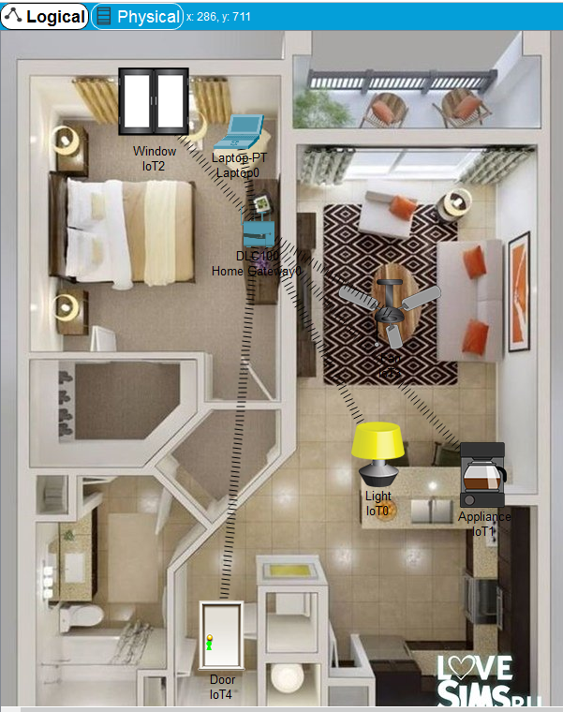

1. Спроектируем систему для поддержания комфортной температуры внутри помещения

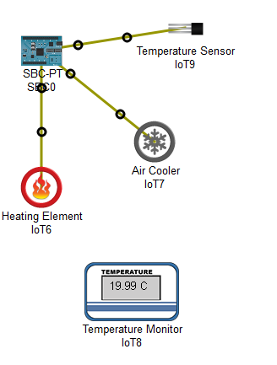

Код в main.py

Вывод: приобрёл практические навыки проектирования инфраструктуры «умного дома», научился основам программирования микроконтроллерных устройств